学习报告（第二周）
25325186 刘金河
- Neural Networks and Backpropagation
- 学习了神经网络与反向传播的原理，认识了几种不同的激活函数，实践构建了两层的神经网络对Cifer 10数据集进行模型的训练与预测，还搭建了全连接的神经网络，进一步提升模型的预测准确度，通过不断调整超参数，最终在测试集上达到60%左右的准确度。
- 神经网络的基本结构：
①2 层神经网络：$f=W_{2}max(0,W_{1}x)$
其中，$W_{1}$为第一层权重矩阵，$\max{(}0,⋅)$为激活函数，$W_{2}$为第二层权重矩阵；
②3 层神经网络：$f=W_{3}\max{(}0,W_{2}\max{(}0,W_{1}x))$
其中，$W_{1}$为第一层权重矩阵，$\max{(}0,⋅)$为激活函数，$W_{2}$为第二层权重矩阵，$W_{3}$为第二层权重矩阵；
③维度匹配原则：
输入$x∈ℝ^{D}$（D为输入特征数），
$W_{1}∈ℝ^{H_{1}×D}（H_{1}$为第一层隐藏层神经元数），
$W_{2}∈ℝ^{H_{2}×H_{1}}$（$H_{2}$为第二层隐藏层神经元数），
输出层维度由任务需求决定（如分类任务的类别数,在CIFER-10中维度为10）；
④偏置项：实际应用中，通常为每一层添加可学习偏置项$b_{1},b_{2}$等，即$f=W_{2}\max{(}0,W_{1}x+b_{1})+b_{2}$，以增强模型表达能力（从“线性变换”变成“仿射变换”）。
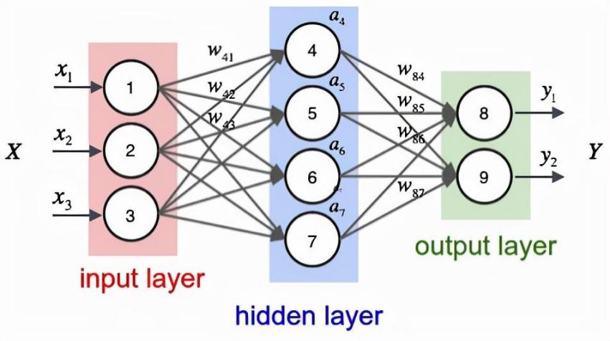
图1 一个三层的神经网络示例
- 激活函数：
定义：
激活函数是对神经元输出进行非线性变换的函数，记为 $σ(⋅)$。其位置在每一层的“线性变换（$Wx+b$）”之后，即每一层的完整计算为：$输出h=σ(Wx+b)$。

必要性：
激活函数使得神经网络的各层之间不再是简单的线性变化，如果没有激活函数，那么无论多少层的神经网络都最终会退化为一个一维的线性变换，相较于普通的线性变换性能并无显著提升。

常见类型如下表所示：
表1 常用激活函数
激活函数 | 公式（简化版） | 核心特性 | 优点 | 缺点
ReLU | $$σ(z)=\max{(}0,z)$$ | 分段线性：  $z>0$时输出z，$z≤0$ 时输出 0 | - 计算简单：无指数或三角函数；  - 梯度稳定：z$>0$时梯度为1，无梯度时消失。 | 神经元死亡：$z≤0$时梯度为0，参数无法更新
Leaky ReLU | $$σ(z)=\max{(}αz,z))$$  $$(α=0.01)$$ | 解决ReLU函数神经元死亡问题：$z<0$时输出$αz$（小斜率），$z≥0)$时输出z | 避免神经元死亡：  $z<0$时梯度=α≠0 | α 需手动调整
Sigmoid | $$σ(z)=\frac{1}{1+e^{−z}}$$ | S 形曲线：输出$σ(z)$∈(0,1)，可表示 “概率” | - 输出可作为概率  2. 梯度平滑 | 当z偏小或偏大时梯度消失
Tanh | $$σ(z)=\frac{e^{z}−e^{−z}}{e^{z}+e^{−z}}$$ | 双 S 形曲线：输出∈(-1,1)，零中心 | 非线性强 | 与Sigmoid相似，存在梯度消失问题，但相对轻微

下面是以上4个函数的函数图像。
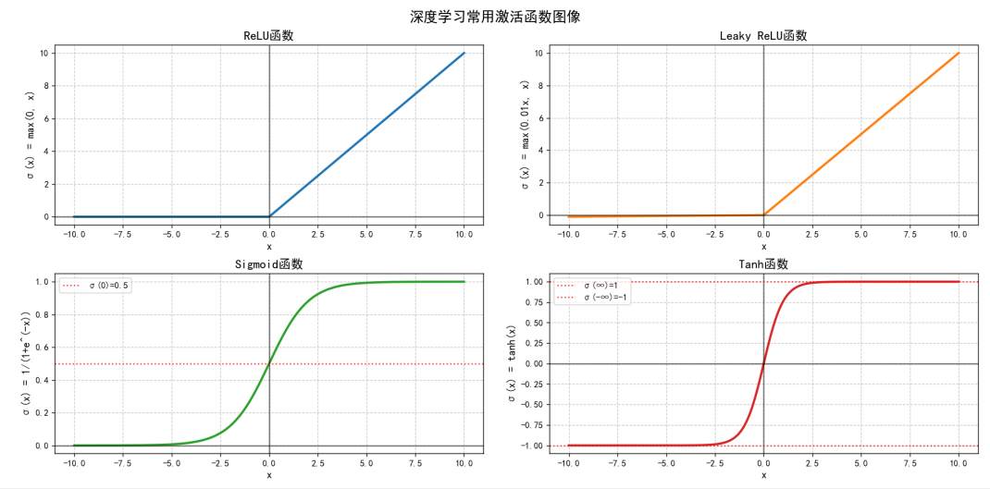
图2 常用激活函数对应的图像

- 损失函数与正则化：（关联第三课的学习内容）
得分函数：神经网络的输出结果，形如$W_{2}\max{(}0,W_{1}x+b_{1})+b_{2})$；
正则化：惩罚模型权重的过大值，避免过拟合，这里我们采用L2正则化函数：$R(W)=\sum_{k}{W_{k}^{2}}$，即所有权重参数的平方和；
总损失：$L=\frac{1}{N}\sum_{i=1}^{N}{L_{i}}+λR(W_{1})+λR(W_{2})$，其中，N为样本总数，$λ$为正则化强度（$λ$越大，正则化越强）。
- 反向传播：
由于神经网络训练的核心是通过梯度下降不断更新权重参数，因此需计算总损失对每个权重的梯度$∇_{W}L$，但由于计算量随着神经网络的层数增大而呈指数级增加，因此需要找到一个方法，用于自动计算并更新神经网络的梯度，所以，在此处我们引入了反向传播。
①核心逻辑
反向传播的核心其实是链式法则，即通过对各层函数的各个参数进行偏导数运算，再通过“局部梯度”与“上游梯度”的乘积，得到最终梯度。
1.前向传播：计算中间变量与最终输出（损失函数值为L）；
2.反向传播：从L出发，计算每个中间变量对L的梯度（上游梯度），再结合局部梯度（即偏导数），通过链式法则得到输入对L的梯度。
②示例：
定义函数$f(x,y,z)=(x+y)z$，对其进行梯度计算（当然，这并不算是一个神经网络，毕竟只是简单的线性变化，仅是作为示例）：
1）分解运算：
第一步：$q=x+y$，局部梯度（偏导数）为$\frac{∂q}{∂x}=1，\frac{∂q}{∂y}=1$；
第二步：$f=q⋅z$，局部梯度为$\frac{∂f}{∂q}=z，\frac{∂f}{∂z}=q$；
- 链式法则计算梯度：若已知上游梯度$\frac{∂L}{∂f}$，则：
$$\frac{∂L}{∂z}=\frac{∂L}{∂f}×\frac{∂f}{∂z}$$
$$\frac{∂L}{∂x}=\frac{∂L}{∂f}×\frac{∂f}{∂q}×\frac{∂q}{∂x}$$
$$\frac{∂L}{∂y}=\frac{∂L}{∂f}×\frac{∂f}{∂q}×\frac{∂q}{∂y}$$
上面这个计算过程的代码实现如下图所示：
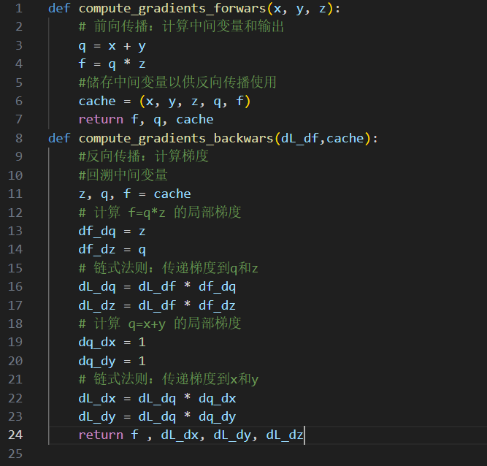
图3 示例函数的梯度计算

6、反向传播中几种常见的模型
神经网络反向传播中的基本运算被称为 “计算门”，主要有以下几种模型：
①Add Gate（加法门）：$q=a+b$
输入梯度等于输出梯度，即$(\frac{∂L}{∂a}=\frac{∂L}{∂q})，(\frac{∂L}{∂b}=\frac{∂L}{∂q})$；
②Mul Gate（乘法门）：$q=a×b$
输入梯度为输出梯度乘另一个输入，即$\frac{∂L}{∂a}=\frac{∂L}{∂q}×b，\frac{∂L}{∂b}=\frac{∂L}{∂q}×a$；
③Copy Gate（复制门）：$q=a，r=a$（将输入a复制到两个输出）
输入梯度为所有输出梯度之和，即$\frac{∂L}{∂a}=\frac{∂L}{∂q}+\frac{∂L}{∂r}；$
④Max Gate（最大值门）：$q=\max{(}a,b)$
最大值对应的输入局部梯度为1，其余为0，即若$a>b$，则$\frac{∂L}{∂a}=\frac{∂L}{∂q}，\frac{∂L}{∂b}=0$；
7、学习率调整：
学习率是梯度下降算法的核心超参数（$θ=θ−α⋅∇_{θ}L$，$α$为学习率），动态调整学习率可有效提升模型收敛速度和预测准确度，以下是常用的学习率调整的方法：
Step 调度（阶梯式衰减）：
固定训练轮次（epoch）将学习率乘以一个关于衰减系数与训练轮次的函数；
公式：$α_{t}=α_{0}×γ^{t/s}（γ$为衰减系数，s为衰减步长，t为训练轮次）；
Cosine 调度（余弦周期衰减）：
学习率随训练轮次呈余弦函数周期性变化，后期学习率缓慢下降，利于模型收敛到更优解；
公式：$α_{t}=\frac{1}{2}α_{0}(1+\cos{(}\frac{tπ}{T}))$（T为总训练轮次，$α_{0}$为初始学习率）；
Linear 调度（线性衰减）：
学习率从初始值线性下降至 0；
公式：$α_{t}=α_{0}(1−\frac{t}{T})$；
Inverse sqrt 调度（平方根衰减）：
学习率随训练轮次的平方根反比例衰减，适用于数据量较大、训练轮次较长的场景；

公式：$α_{t}=α_{0}/\sqrt{t+ϵ}（ϵ$是一个为避免分母为 0 的小常数）。

下图是上面四种调度方式对应的关于训练轮次与学习率的函数图像。
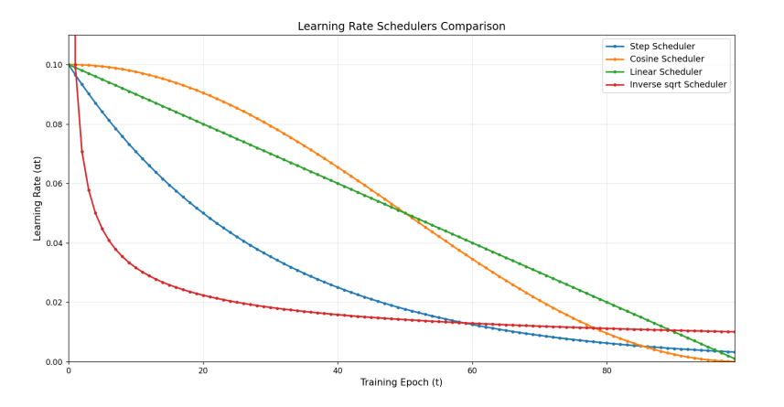
图4 关于训练轮次与学习率的四种函数图像

- Image Classification with CNNs
- 背景：由于此前的所有训练方法，包括矩阵变换、全连接神经网络，都破坏了图像的二维结构，因此为了保留图像的二维结构特征，我们引入了CNNs（卷积神经网络）算法，用于预测图像的所属类别。
- CNN的核心组件：
  - 卷积层（Convolutional Layer）
卷积层通过滑动卷积核（Filter/Kernel）读取输入数据中的局部数据，是 CNN 算法的核心模块。
数学原理：输入为三维张量（通道数${\text{C}}_{\text{in}}$× 高度${\text{H}}_{\text{in}}$× 宽度${\text{W}}_{\text{in}}$），单个卷积核尺寸为$\text{K}\text{×}\text{K}\text{×}{\text{C}}_{\text{in}}$（与输入通道数一致），输出特征图（Feature Map）的尺寸由公式严格计算：

$$H_{out}=\left|\frac{H_{in}−K+2P}{S}\right|+1$$
$$W_{out}=\left|\frac{W_{in}−K+2P}{S}\right|+1$$

其中：
•P为填充（Padding）：在输入边缘补充 0 值，用于控制输出尺寸（避免特征图过度收缩）；
•S为步幅（Stride）：卷积核滑动的步长，$\text{S}\text{>1}$时可实现下采样；
$\text{⌊⋅⌋}$为向下取整，确保输出尺寸为整数。
  - 池化层（Pooling Layer）
池化层通过下采样降低特征图的空间维度，减少计算量与过拟合风险。
常见的池化层有以下两个类型：
①最大池化（Max Pooling）：取池化窗口内的最大值，保留局部最显著特征。
例如输入大小为$\text{64×224×224}$的数据经$\text{(2×2)}$最大池化$\text{(}\text{S}\text{=2)}$后，输出为数据大小为$\text{(64×112×112)}$（通道数不变，空间维度减半）；
②平均池化（Average Pooling）：取池化窗口内的平均值，输出的数据整体上比最大池化输出的更加平滑。

  - 激活函数
激活函数用于为神经网络引入非线性，使 CNN 能够拟合复杂的非线性映射，在1.4中已经有详细描述，在此不再赘述。
  - 全连接层
全连接层将池化层输出的三维特征图展平为一维向量（如将大小为$\text{64×112×112}$的数据展平为$\text{64×112×112=802,816}$维），再将特征映射到输出类别得分（如10类图像分类则输出10维得分向量）。
3、CNN算法的完整架构
(1).输入层：接收原始图像数据（如大小为$\text{3×32×32}$ 的RGB 图像）；
(2).特征提取模块：多轮 “卷积（Conv）→激活（ReLU）→池化（Pool）” 迭代；
(3).分类决策模块：展平（Flat）→全连接层（FC）→输出层（Softmax，将得分转化为概率分布）。
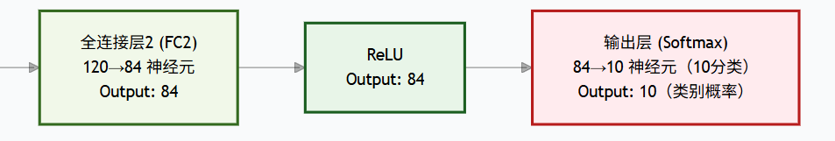
图5 CNN算法完整架构示例
4、CNN算法各层的梯度传播规则
1.卷积层梯度：
输出特征图的梯度需通过 “转置卷积” 反向传播至输入，同时计算卷积核权重的梯度（每个权重的梯度为输入对应区域与输出梯度对应区域的元素乘积和）；
2.池化层梯度：
• 最大池化：梯度仅传递给池化窗口内最大值对应的输入位置（其他位置梯度为 0）；
• 平均池化：梯度均匀分配给池化窗口内的所有输入位置；
3.激活函数梯度（以下仅给出ReLU和Leaky ReLU的反向传播规则，详见1.4）：
• ReLU：$\text{f}\text{'(}\text{x}\text{)=1（}\text{x}\text{>0），}\text{f}\text{'(}\text{x}\text{)=0（}\text{x}\text{≤0）}$；
Leaky ReLU：$\text{f}\text{'(}\text{x}\text{)=1（}\text{x}\text{>0），}\text{f}\text{'(}\text{x}\text{)=0.1（}\text{x}\text{≤0}\text{）}$。

- CNN Architectures
- CNN算法的优化
(1)学习率调度（Learning Rate Scheduling）
学习率是控制参数更新幅度的核心超参数，如果学习率过大，会导致训练震荡不收敛，过小则训练速度极慢。
以下是三种常用学习率调度策略：
①Step 调度：固定训练轮次（Epoch）将学习率乘以衰减因子（如 ResNet 在 Epoch 30、60、90 时学习率 ×0.1）；

②Cosine 调度：学习率随训练轮次呈余弦曲线衰减，公式为${\text{α}}_{\text{t}}\text{=}\frac{\text{1}}{\text{2}}{\text{α}}_{\text{0}}\text{(1+}\text{cos}{\text{(}}\frac{\text{tπ}}{\text{T}}\text{))}$（T为总轮次），后期学习率缓慢下降，有助于模型收敛到更优解；
③Linear 调度：学习率从初始值线性衰减至 0，适用于短训练周期；
④Inverse sqrt 调度：${\text{α}}_{\text{t}}\text{=}{\text{α}}_{\text{0}}\text{/}\sqrt{\text{t}}$，前期学习率下降较快，后期趋于稳定。
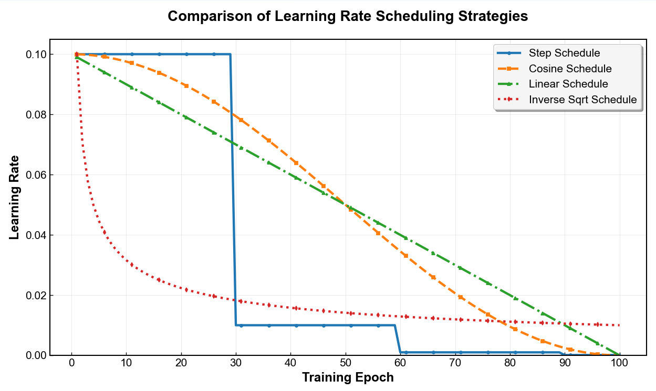
图6 四种调度方式的学习率曲线
(2)正则化（Regulation）
CNN算法通常使用正则化来降低模型过拟合的风险，以下是两种常用的正则化方法：
①L2 正则化：通过在损失函数中添加参数平方和，惩罚过大的参数值，使模 型权重趋于平缓，减少过拟合；
②Dropout：训练时随机将部分神经元的输出置为 0（失活概率p，通常取 0.5），迫使模型学习冗余的特征表示，避免依赖单一神经元。测试时不进行失活，而是将所有神经元的输出乘以$(1−p)$，相当于在CNN的某一层中使用的神经元占该层神经元的比重为$(1−p)$；
(3)归一化（Normalization）：
归一化通过标准化输入数据或中间特征，缓解梯度消失的问题，并且可以加速训练收敛，以下是几种常用的归一化的方法：
①Batch Normalization（BN）：对每个批量的特征图进行归一化（均值为 0、方差为 1），再通过可学习参数$γ$（缩放）和$β$（偏移）调整特征分布，公式为：
$$\hat{x}=\frac{x−μ_{B}}{\sqrt{σ_{B}^{2}+ϵ}}, y=γ\hat{x}+β$$
其中$μ_{B}$、$σ_{B}^{2}$为批量数据的均值和方差，$ϵ$为防止分母为 0 的微小值（通常设置为$1e−8$）。
②输入图像的通道归一化
在将图像输入 CNN 前，需对每个颜色通道单独进行归一化（课程图示），步骤如下：
1.预计算数据集每个颜色通道（RGB）的均值$μ_{c}$与标准差$σ_{c}$；
2.对输入图像的每个像素，按通道应用：
$$norm_{pixel}[i,j,c]=\frac{pixel[i,j,c]−μ_{c}}{σ_{c}+ϵ}$$
其中$ϵ$为防止分母为 0 的微小值（通常取$1e−8$）。该操作使每个通道的输入的数据均值为 0、方差为 1，有效避免了因像素值尺度差异导致的梯度不稳定。
- 数据增强（Data Augmentation）
为了使得模型能够适应不同的环境，降低模型对输入数据的依赖，我们可以使用下面这些方法对输入数据进行处理。
- 随机裁剪：随机选取输入数据中的一部分数据，输入到训练模型中；
- 图像缩放：将输入的图像进行缩放，如最大池和平均池；
- 几何变换：随机翻转（水平 / 垂直）、旋转、仿射变换；
- 颜色变换：随机调整亮度、对比度、饱和度、色相，添加高斯噪声；
原理：变换后的图像仍保留原始标签（如猫的图像翻转后仍是猫），这使得模型必须学习与图像姿态、颜色等无关的核心特征，从而达到减少过拟合的目的。
3、迁移学习策略
当我们的数据集较小时，直接使用深层的CNN算法进行训练容易导致模型过拟合，迁移学习通过复用预训练模型的特征提取能力，从而提升模型的泛化能力：
• 预训练基础：通常使用在 ImageNet（1000 类、百万级图像）上预训练的模型（如 VGG、ResNet等），其低层卷积层已学习到通用图像特征（如边缘、纹理等）；
• 策略选择：
i.小数据集 + 相似任务：冻结预训练模型的所有层，仅替换顶层全连接层为目标类别数的分类器，仅针对顶层的超参数进行微调；
ii.大数据集 + 相似任务：解冻预训练模型的所有层，用较小的学习率微调所有参数；
iii.小数据集 + 不同任务：尝试其他模型或扩充数据；
iv.大数据集 + 不同任务：可微调所有层，或直接从头训练模型；
核心逻辑：预训练模型的低层特征常常具有通用性，而高层特征更与任务相关，因此在数据集较小的情况下通常冻结低层、训练高层。

四、总结与体会
第二周我围绕着神经网络与反向传播、卷积、CNN算法等内容的学习，深入了解了如何搭建CNN算法进行模型训练，还学会了一些处理数据集的方法，使得模型能够应用于更多的场景。
在学习中，我深刻体会到矩阵运算和偏导数对于神经网络和反向传播的重要性，对CNN算法的深入学习为我后续学习其他模型打下了坚实基础。

